Урок 79. Ремонт выключателей нагрузки, разъединителей, отделителей, короткозамыкателей и их приводов.

При капитальном ремонте разъединителей, отделителей и короткозамыкателей их полностью разбирают, очищают от грязи, осматривают и выполняют ремонт опорных изоляторов, главных и заземляющих ножей, приводов, передающих движение механизмов и подшипников, сигнальных и блокировочных устройств.
При ремонте отделителей и короткозамыкателей особое внимание уделяют дефектации и ремонту отключающих (у отделителей) и включающих (у короткозамыкателей) рабочих пружин. В случае их замены проверяют, чтобы развиваемое ими усилие соответствовало характеристикам свойств пружин, установленных на заводе.
Тщательно проверяют работу приводов отделителей и короткозамыкателей (зубчатых передач, механизмов свободного расцепления, механизмов защелок приводов).
В табл. 11.3 приведен перечень механизмов и инвентаря, используемых для ремонта разъединителей.
При ремонте и замене дефектных деталей смазывают подшипники и шарнирные соединения аппаратов, выполняют их общую сборку и окраску. Контакты смазывают тонким слоем незамерзающей смазки.
Контакты с серебряным покрытием смазки не требуют. Следует иметь в виду, что серебрение контактов не только защищает их от коррозии, но и уменьшает переходное сопротивление, а также позволяет снизить вытягивающее усилие ножа из неподвижного контакта.

Полностью собранные аппараты проходят регулировку и испытания.
При этом проверяют и регулируют отклонение ножей от осей полюсов, а также зазоры между концами контактных ножей у разъединителей и отделителей, между ножом и упором у короткозамыкателей.
У разъединителей и отделителей динамометром измеряют усилие вытягивания ножа при обезжиренных контактных поверхностях.

Механизмы, оборудование и инвентарь для ремонта разъединителей, шт.

Наименование | Напряжение разъединителей, кВ
 | ПО | 220 | 330 и 500
Автокран грузоподъемностью 5 т | 1 | 1 | 1
Автомобиль грузоподъемностью 4 т | 1 | 1 | 1
Строп типа 4СК-4,0/3000 | 1 | — | 1
Строп типа УСК-0,5-1/4000 | 2 | — | 2
Строп типа УСК-0,5-1/2000 | 2 | — | 2
Строп типа УСК-0,5-1/8000 | — | 2 | —
Канат пеньковый 0 20 мм, длиной 200 м | 2 | 2 | 2
Лестница длиной 3 м | 2 | 2 | 1
Лестница с площадкой | — | 2 | —
Бруски деревянные 40 ^{х} 150 ^{х} 1500 мм | 2 | — | —
Тоже, 40^{х} 150^{х}3000 мм | — | 2 | 2
Строительно-монтажный пистолет | 1 | 1 | 1
Комплект монтерского инструмента | 2 | 2 | 3

Таблица 11.4
Допустимые значения сопротивлений контактных систем разъединителей

Тип  разъединителя | Номинальное напряжение, кВ | Номинальный ток, А | Допустимое значение сопротивления, мкОм
РЛН | 35 ...220 | 600 | 220
РОНЗ | 500 | 2000 | 220
Другие типы | 35 ... 700 | 600 | 275
 |  | 1000 | 120
 |  | 1500... 2000 | 50

Комплектование мастерской агрегатами и приспособлениями для ремонта электрооборудования подстанций

Таблица 11.5
Наименование | Назначение
Дизельный генератор могц- | Электропитание сварочных аппаратов,
ностьюдо 16 кВт | инструментов, освещения, нагревательных элементов
Компрессор СО-7А | Обеспечение пневмоинструмента
Сварочная машина ПС-300 | Сварка ответственных несущих металлических конструкций
Сварочный трансформатор | Прихватка, сварка неответственных
ТС-300 | конструкций
Сверлильный станок диа- | Сверление отверстий в шинах и других
метром сверла до 32 мм | объемных деталях
Заточный станок | Заточка инструмента, обработка сопрягаемых деталей
Верстак с двумя тисками и одним шиногибом на плоскость и на ребро | Для слесарных работ и изгиба шин
Электрические ножницы | Резка металлических листов толщиной
ИЭ-4202 | до 3,5 мм
Дисковые ножницы | Для резки профильного металла (уголка, швеллера)
Электрическая дрель 220 В | Сверление отверстий в крупногабарит-
со сверлом диаметром 23 мм | ных деталях и оборудовании
Трансформатор безопасности | Для питания осветительных приборов
ТВС2 (220/12 В) | на месте работ
Три комплекта прожекторов | Для освещения работ в ночное время и в помещениях
Электрогайковерт | Отвинчивание гаек на крышках трансформаторов, МВ 110...220 кВ

Наименование | Назначение
Два электрокалорифера | Отопление, сушка изоляции
Пневмогайковерт | Отвинчивание гаек на крышках трансформаторов, МВ 110... 220 кВ
Таль ручная грузоподъем- | Монтаж и демонтаж реакторов, другие
ностью 3 т | такелажные работы
Лебедка ручная рычажная | Перемещение оборудования при уста-
с тяговым усилием 1,5 т | новке на фундамент и там, где невозможно применить таль
Малогабаритный отбойный | Демонтаж бетонных конструкций, про-
молоток МО-9 | бивка отверстий в бетоне
Домкрат гидравлический ДТС-1 | Монтаж и перемещение оборудования
Гидравлический пресс с на- | Опрессовка соединительных зажимов
бором матриц и пуансонов | и наконечников
Лампа паяльная бензиновая | Для пайки наконечников
Лестница выдвижная | Выполнение работ по ошиновке в ОПУ 220... ПО...35кВ
Три приставные лестницы | Подъем на оборудование МВ
длиной 2, 3 , 4 м | 110... 220 кВ и т. д.
Два набора слесарных инструментов | Выполнение слесарных работ
Набор защитных средств | Обеспечение безопасности и промса-
и средств оказания первой помощи | нитарии

Допустимое усилие вытягивания одного ножа из неподвижного контакта должно находиться в пределах 160... 180 Н.
Измеряют время включения короткозамыкателей и отключения отделителей. Измеренное время должно быть не более значений, указанных в паспорте аппарата (для отделителей ОД-110М - 0,5 с, для короткозамыкателей
КЗ-110М - 0,35 с).
У разъединителей и отделителей измеряют сопротивление контактов постоянному току. Оно должно соответствовать значениям, приведенным в табл. 11.4.
Измерение сопротивления изоляции поводков тяг, выполненных из органических материалов, производят мегомметром на 2500 В.
Сопротивление изоляции должно быть не ниже 300 МОм при номинальном напряжении 3... 10 кВ и 1000 МОм при напряжении
- .20 кВ.
Изоляцию многоэлементных штыревых изоляторов измеряют мегомметром 2500 В. Сопротивление изоляции каждого элемента изолятора должно быть не менее 300 МОм.
Проверку работы приводов разъединителей, отделителей и ко- роткозамыкателей проводят пятикратным включением и отключением ручным приводом и проведением не менее 10 операций от устройств РЗА.
В табл. 11.1... 11.3 приведены перечни механизмов и инструментов, предназначенных для работ непосредственно на месте установки ремонтируемого оборудования.
В целях совершенствования механизации работ на подстанциях напряжением 220 кВ используют мастерские, один из вариантов оснащения которых приведен в табл. 11.5.

Ремонт выключателей нагрузки.

Ремонт выключателей нагрузки проводят вместе с ремонтом остального оборудования подстанции.
Сначала очищают выключатель от пыли, грязи, старой смазки и ржавчины, проверяют вертикальность и надежность крепления его рамы, внимательно осматривают изоляторы и пластмассовые дугогасительные камеры. При наличии трещин их заменяют.
Дугогасительные камеры разбирают, очищают от копоти вкладыши из органического стекла. При толщине стенок вкладышей менее 1 мм их заменяют, контролируют также крепление изоляторов на раме.
Далее проверяют состояние подвижных и неподвижных главных и дугогасительных контактов, удаляют напильником места незначительного подгорания, сильно обгоревшие контакты заменяют.
Медленно отключая выключатель, убеждаются в совпадении осей подвижных и неподвижных главных контактов и свободном вхождении подвижных дугогасительных контактов в горловину дугогасительных камер.
При повороте вала выключателя на 70° ножи должны передвигаться на 50°, а дугогасительные подвижные контакты — входить в камеру на 160 мм.
Если в конце включения выключателя ножи упираются в неподвижные контакты, то это необходимо устранить путем изменения длины тяги, соединяющей belt выключателя с приводом.
Если выключатель отключается тяжело, зачищают и смазывают трущиеся детали, а также проверяют, правильно ли он соединен с приводом.
Затем контролируют точность блокировки и состояние гибкой связи, соединяющей валы выключателя.
Заключительная часть ремонта — подкраска каркаса, рычагов и тяг, а также смазывание контактных поверхностей тонким слоем технического вазелина.

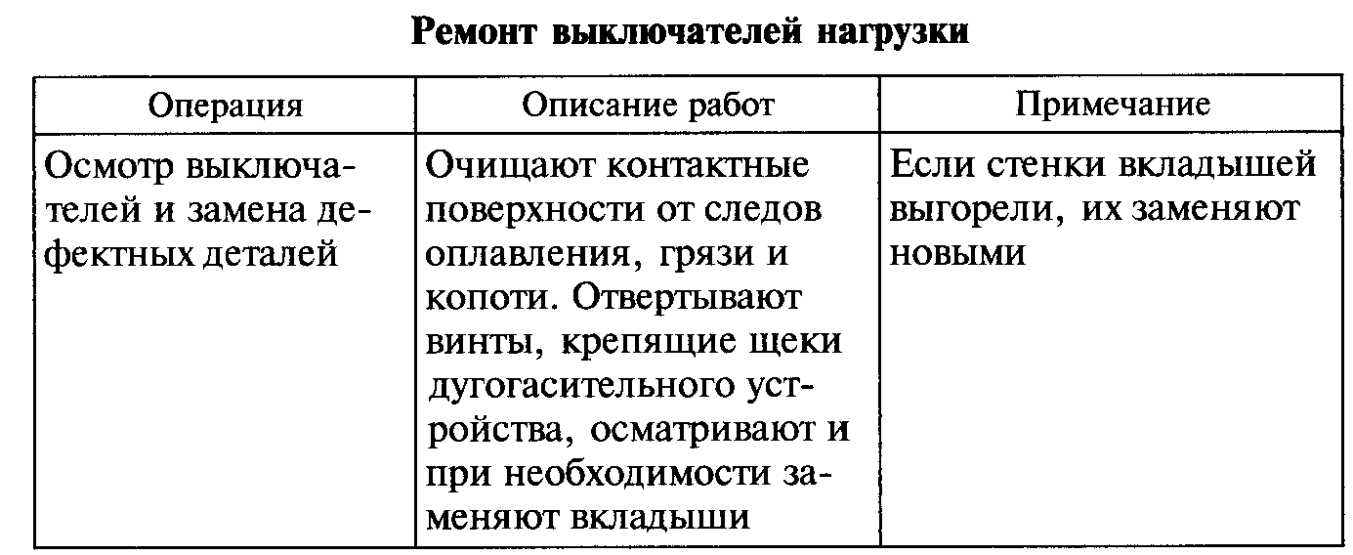

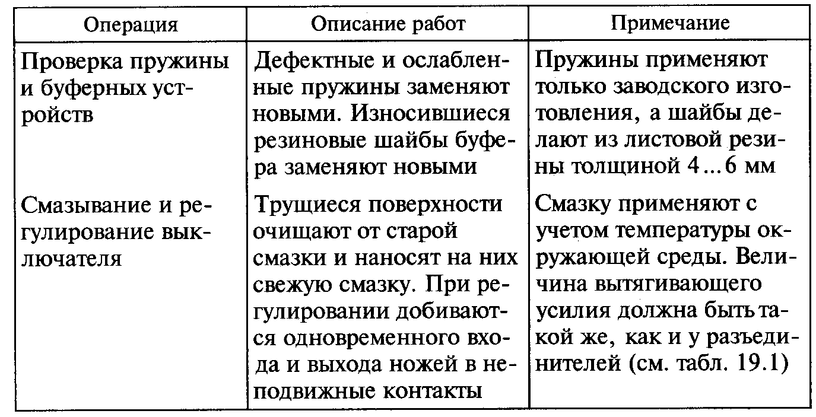

Задание: изучить материал и составить конспект.

